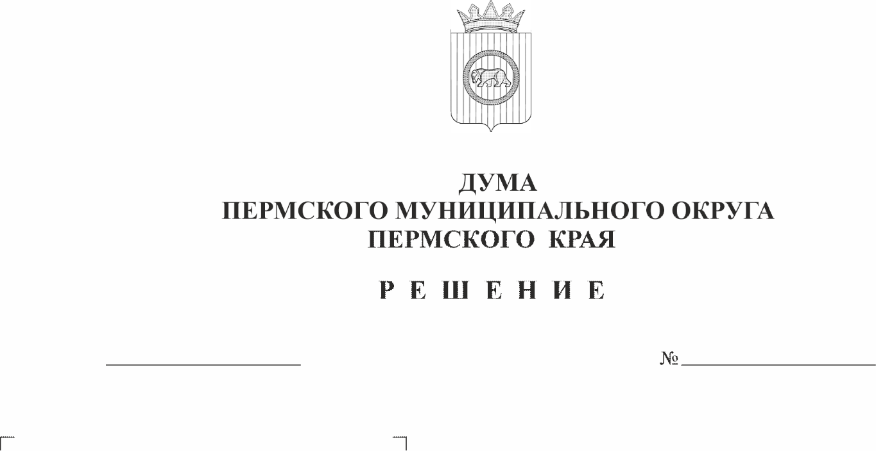
Об утверждении изменений, которые вносятся в Правила благоустройства Пермского муниципального округа Пермского края, утвержденные решением Думы Пермского муниципального округа Пермского края от 23 марта 2023 г. № 134
534
27.08.2026
В соответствии с пунктом 25 части 1 статьи 16 Федерального закона от 06 октября 2003 г. № 131-ФЗ «Об общих принципах организации местного самоуправления в Российской Федерации», пунктом 10 части 1 статьи 16, статьей 58 Федерального закона от 20 марта 2025 г. № 33-ФЗ «Об общих принципах организации местного самоуправления в единой системе публичной власти», Федеральным законом от 30 января 2026 г. № 14-ФЗ «О внесении изменений в Федеральный закон «Об основах государственного регулирования торговой деятельности в Российской Федерации», пунктом 1 постановления Правительства Пермского края от 27 апреля 2026 г. № 252-п «О включении нестационарных торговых объектов, размещенных на земельных участках, находящихся в частной собственности, в схему размещения нестационарных торговых объектов и о внесении изменений в Положение о Министерстве промышленности и торговли Пермского края, утвержденное постановлением Правительства Пермского края от 26 апреля 2013 г. № 350-п», пунктом 29 части 1 статьи 5, пунктом 10 части 1 статьи 23, пунктом 3 части 3 статьи 37 Устава Пермского муниципального округа Пермского края, рассмотрев результаты общественных обсуждений,
Дума Пермского муниципального округа Пермского края РЕШАЕТ:
1. Утвердить прилагаемые изменения, которые вносятся в Правила благоустройства Пермского муниципального округа Пермского края, утвержденные решением Думы Пермского муниципального округа Пермского края от 23 марта 2023 г. № 134 (в редакции решений Думы Пермского муниципального округа Пермского края от 28 декабря 2023 г. № 285, от 29 мая 2025 г. № 405, от 28 мая 2026 г. № 513, от 28 мая 2026 г. № 514).
2. Настоящее решение опубликовать в бюллетене муниципального образования «Пермский муниципальный округ» и разместить на официальном сайте Пермского муниципального округа в информационно-телекоммуникационной сети «Интернет» (www.permokrug.ru).
3. Настоящее решение вступает в силу с 01 марта 2027 г., но не ранее чем по истечении девяноста дней после дня официального опубликования.

Председатель Думы
Пермского муниципального округа Д.В. Гордиенко

Глава муниципального округа –
глава администрации Пермского
муниципального округа О.Н. Андрианова

УТВЕРЖДЕНЫ
решением Думы Пермского муниципального округа Пермского края
от 27.08.2026 № 534

ИЗМЕНЕНИЯ,
которые вносятся в Правила благоустройства Пермского муниципального округа Пермского края, утвержденные решением Думы Пермского муниципального округа Пермского края от 23 марта 2023 г. № 134

1. В подпункте 2.1.51 пункта 2.1 раздела II слова «а также места размещения Нестационарных объектов, в случае если место размещения Нестационарных объектов предусмотрено на земельных участках, не включенных в схему размещения Нестационарных торговых объектов на территории населенных пунктов Пермского муниципального округа Пермского края» заменить словами «а также устанавливающий в соответствии с законодательством и Правилами требования в отношении места размещения Нестационарных объектов»;
2. подпункт 9.4.4. пункта 9.4 раздела IX изложить в следующей редакции:
«9.4.4. требования к Нестационарным объектам:
9.4.4.1. проектирование Нестационарных объектов осуществляется с учетом принципов функционального разнообразия и в целях сохранения архитектурного облика сложившейся застройки и благоустройства соответствующей территории Пермского муниципального округа Пермского края, организации комфортной пешеходной среды, сохранения и повышения уровня комфортности проживания граждан, на основании требований к внешнему виду и местам размещения Нестационарных объектов, установленных настоящим подпунктом и подпунктами 9.4.4.2, 9.4.4.4 Правил.
Требования к внешнему виду, в том числе требования к размеру Нестационарных объектов, требования к вывескам, размещаемым на Нестационарных объектах, а также требования к местам размещения Нестационарных объектов подлежат применению в отношении установленных и устанавливаемых Нестационарных объектов.
Требования абзаца второго настоящего подпункта не применяются в отношении размеров (длина, ширина, высота) Нестационарных объектов, размещение которых осуществляется в соответствии со схемой размещения нестационарных торговых объектов на основании договоров на размещение нестационарных торговых объектов или на основании договоров аренды, заключенных до дня вступления в силу нормативного правового акта, устанавливающего требования к размерам (длина, ширина, высота) Нестационарных объектов.
Внешний вид Нестационарных объектов должен соответствовать Требованиям к типовым проектам Нестационарных объектов (приложение 1 к Правилам), за исключением:
Нестационарных объектов, размещаемых на территории ярмарок,
Нестационарных объектов, размещаемых при проведении массовых мероприятий в соответствии с правовым актом администрации Пермского муниципального округа Пермского края,
при предоставлении торговых мест в Нестационарных объектах физическим лицам, занимающимся садоводством, огородничеством, реализующим собственно выращенную продукцию, собственно собранные дикоросы, а также изготовленные ими товары народных промыслов, в соответствии с правовым актом администрации Пермского муниципального округа Пермского края,
сезонного (летнего) кафе,
Нестационарных объектов по индивидуальным проектам внешнего вида Нестационарных объектов.
Размещение Нестационарных объектов по индивидуальным проектам внешнего вида Нестационарных объектов осуществляется в случаях и порядке, предусмотренных подпунктом 9.4.4.4 Правил, за исключением сезонного (летнего) кафе.
Размещение сезонных (летних) кафе осуществляется с учетом требований, установленных в приложении 10 к Правилам, а также подпункта 9.4.4.2 Правил, только по индивидуальному эскизу сезонных (летних) кафе, который должен содержать чертежи, фотомонтаж, содержащие сведения о кадастровом номере земельного участка, о размерах, площади сезонного (летнего) кафе, описание конструктивных элементов, отображать цветовое решение, размещение средств информации, место размещения с учетом архитектурного облика сложившейся застройки, согласованному в установленном порядке.
Порядок согласования индивидуальных эскизов сезонных (летних) кафе устанавливается правовым актом администрации Пермского муниципального округа Пермского края.
На придомовых территориях Нестационарные объекты размещаются (располагаются) таким образом, чтобы не создавались препятствия для использования и (или) эксплуатации основных объектов и элементов благоустройства;
9.4.4.2. размещение Нестационарных объектов:
не допускается на детских и спортивных площадках, на газонах, цветниках, а также на объектах озеленения общего пользования, за исключением объектов озеленения общего пользования (парк, сад, сквер), на которых возможно размещение Нестационарных объектов в соответствии с перечнем объектов озеленения общего пользования;
не допускается в границах территорий объектов культурного наследия, если в соответствии с требованиями к градостроительным регламентам и режимами использования земель данных территорий размещение Нестационарных объектов отдельных видов запрещено, а также в границах зон охраны объектов культурного наследия, если в соответствии с требованиями к градостроительным регламентам и режимами использования земель данных зон охраны размещение Нестационарных объектов отдельных видов запрещено;
не допускается в случае, если при размещении Нестационарных объектов ширина пешеходной дорожки (тротуара) составляет менее 2 метров;
не допускается на инженерных сетях и коммуникациях и в их охранных зонах, если размещение Нестационарного объекта нарушает запреты, ограничения и (или) требования, установленные законодательством в области размещения соответствующих инженерных сетей и коммуникаций;
не допускается с нарушением требований градостроительных регламентов, строительных, экологических, санитарно-гигиенических, противопожарных и иных правил, нормативов;
не допускается в границах публичных сервитутов, установленных в отношении земельных участков и (или) земель для их использования в целях, предусмотренных статьей 39.37 Земельного кодекса Российской Федерации;
осуществляется в соответствии со схемой размещения нестационарных торговых объектов на территории Пермского муниципального округа Пермского края, разработанной и утвержденной в порядке, установленном уполномоченным органом исполнительной власти Пермского края;
не допускается на парковках (парковочных местах), на местах (площадках) накопления отходов, а также на площадках для отдыха на придомовых территориях;
не допускается на территориях, используемых для проходов (проездов), с учетом требований законодательства, Правил;
не допускается в арках капитальных объектов;
не допускается на расстоянии ближе пяти метров от входов (выходов) пешеходных переходов;
9.4.4.3. требования к типовым проектам Нестационарных объектов установлены в приложении 1 к Правилам;
9.4.4.4. Нестационарные объекты по индивидуальным проектам внешнего вида не должны нарушать архитектурный облик сложившейся застройки соответствующей территории Пермского муниципального округа Пермского края и размещаются:
на территориях набережных, пляжей;
в границах достопримечательных мест, зон охраны объектов культурного наследия, если в соответствии с требованиями к градостроительным регламентам и режимами использования земель данных зон охраны размещение Нестационарных объектов не запрещено, в отдаленных населенных пунктах, в малонаселенных местностях.
Размеры Нестационарных объектов по индивидуальным проектам внешнего вида (длина, ширина, высота) не должны быть менее или более чем на 10% установленных Правилами размеров типовых проектов Нестационарных объектов.
Размещение Нестационарного объекта по индивидуальным проектам внешнего вида осуществляется при условии согласования колерного паспорта Нестационарного объекта. Форма колерного паспорта Нестационарного объекта, требования к его содержанию, порядок и критерии согласования устанавливаются правовым актом администрации Пермского муниципального округа Пермского края;
9.4.4.5. на Нестационарных объектах запрещается размещение вывесок, содержащих информацию:
призывающую к совершению противоправных действий, насилию и жестокости, показывающую несовершеннолетних в опасных ситуациях, включая ситуации, побуждающие к совершению действий, представляющих угрозу их жизни и (или) здоровью, в том числе к причинению вреда своему здоровью;
порочащую честь, достоинство и (или) деловую репутацию физических лиц и (или) деловую репутацию юридических лиц;
порнографического характера;
демонстрирующую процессы курения и (или) потребления алкогольной продукции;
о наименовании табака, табачной продукции, табачных изделий и курительных принадлежностей, в том числе трубок, кальянов, сигаретной бумаги, зажигалок, а также наименовании алкогольной продукции;
о наркотических средствах, психотропных веществах и их прекурсорах, растениях, содержащих наркотические средства или психотропные вещества либо их прекурсоры, и их частях, содержащих наркотические средства или психотропные вещества либо их прекурсоры;
о взрывчатых веществах и материалах, за исключением пиротехнических изделий;
об одобрении содержания вывески органами государственной власти или органами местного самоуправления либо их должностными лицами, за исключением случаев размещения информации об органе государственной власти, органе местного самоуправления, организующем размещение вывески;
сопровождаемую бранными словами, непристойными и оскорбительными образами, сравнениями и выражениями, в том числе в отношении пола, расы, национальности, профессии, социальной категории, возраста, официальных государственных символов (флагов, гербов, гимнов), религиозных символов, объектов культурного наследия (памятников истории и культуры) народов Российской Федерации, а также объектов культурного наследия, включенных в Список всемирного наследия ЮНЕСКО;
9.4.4.6. на Нестационарные объекты, за исключением Нестационарных объектов, внешний облик которых определен Правилами и не может быть изменен, допускается размещение (нанесение) объектов уличного искусства (стрит-арт, граффити, мурали) в соответствии с требованиями, установленными в приложении 19 к Правилам;»;
3. в абзаце семнадцатом раздела 3 Приложения 10 слова «с 01 мая по 01 октября» заменить словами «с 01 апреля по 01 ноября».

